**Universidad Abierta Para Adultos**

**Formación General**

**CARRERA**

**Ingeniería en Software**

**ASIGNATURA**

**Programación I**

**FACILITADOR**

**Zoila Esther Morales Tabares**

**PARTICIPANTE**

**Vladimir Núñez  
Lewis C. Sánchez  
José Mateo  
Wolter Ortiz**

**MATRICULA**

**100057484  
100056056  
100054904  
100044723**

**TEMA**

**Actividad I**

**FECHA**

**24/10/2022  
Santiago de los Caballeros, República Dominicana**

**Realice el Pseudocódigo**

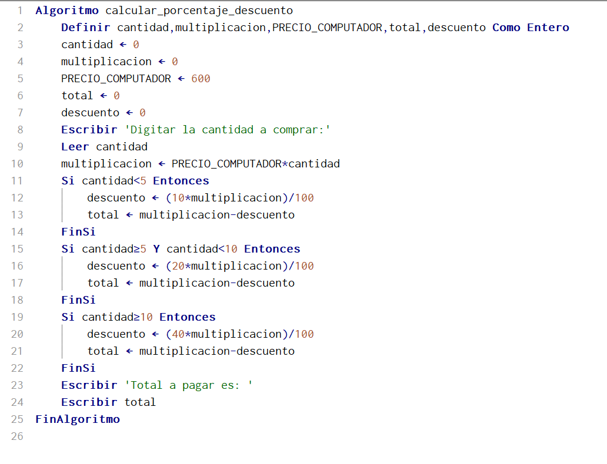

**Diagrama De Flujo**

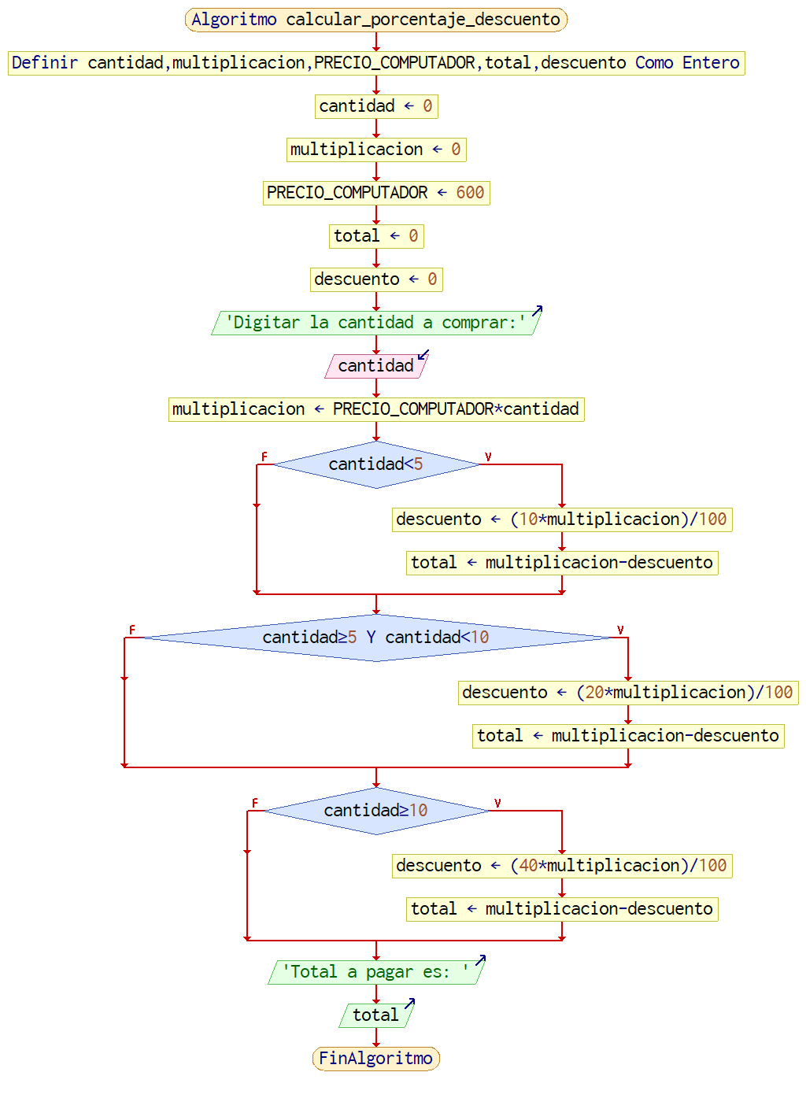

**Codificación En Un Ide De Desarrollo**

<https://onlinegdb.com/tDwL635up>

